№ п/п | Наименование мероприятия | Объем финансирования |  | Подрядчик | Срок реализации | Фотографии
 |  | Всего, тыс. руб. | в т.ч. местного бюджета, тыс. руб.
1 | Обустройство пешеходных переходов:  – перехода в районе перекрестка ул. Стародубова с ул. Щеголева на участке автодороги по ул. Стародубова;  – перехода в районе перекрестка ул. Стародубова с ул. Щеголева на участке автодороги по ул. Щеголева;  Перехода в районе православной церкви на участке автодороги от дома № 1а квартала 4 до завершения улицы в районе дома № 41а квартала 1;  – перехода в районе перекрестка по ул. Энтузиастов с ул. Микрорайонной на участке автодороги 13 микрорайон ул. Энтузиастов;  – переходов в районе заезда на ул. Геологов и в районе МДОУ детский сад комбинированного вида «Сосенка» на участке автодороги по ул. 40 лет ВЛКСМ | 1 219,49026 | 162,23745 | ООО «Гордер» | 18 сентября 2018 года | 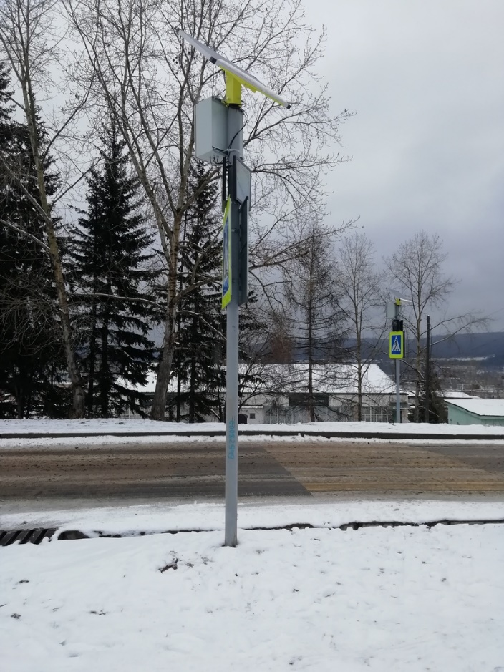
2 | Приобретение погрузчика для благоустройства территории (содержания муниципальных дорог и мест общего пользования) | 2 559,14937 | 340,46182 | ООО «ГЛОБАЛ ИМПОРТ» | 25 декабря 2018 года
3 | Приобретение уличной новогодней елки (уличной) | 348,59681 | 46,37631 | ИП Межевов А.Ю. | 21 августа 2018 года | 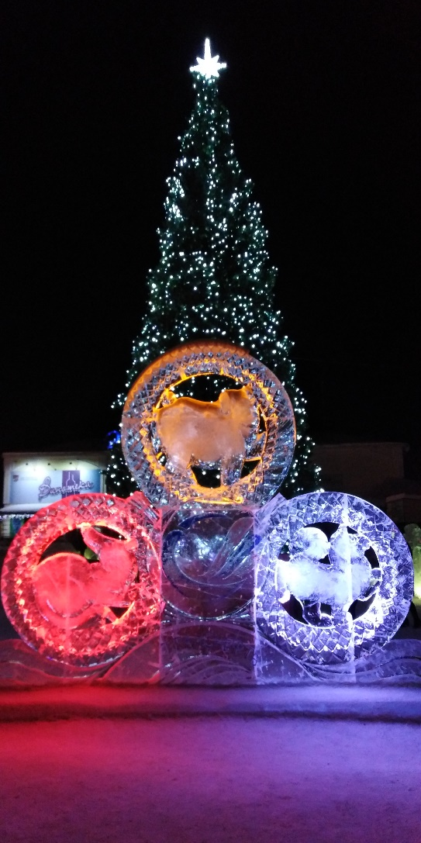
4 | Устройство площадки скейтпарка площадью 700 кв.м. (ограждение, покрытие) на территории стадиона «Горняк» МАУ «Оздоровительный комплекс» | 1 084,75895 | 144,31319 | ООО «Гордер» | 30 августа 2018 года | 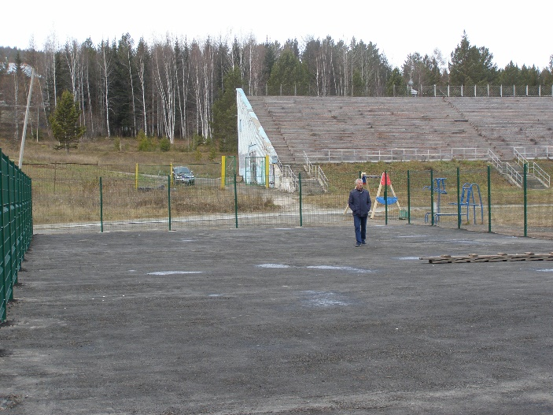
5 | Приобретение и монтаж (за счет собственных средств) светодиодных фигур для украшения зоны Новогоднего городка по ул. Строителей (18 шт.) | 910,57092 | 121,13972 | ООО «ЛюмексАрт» | 13 декабря 2018 года | 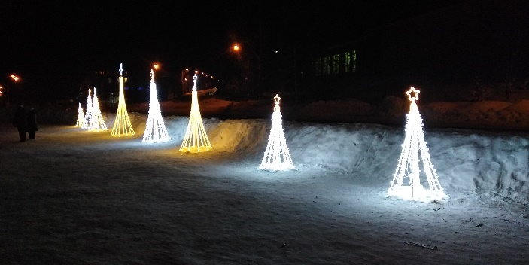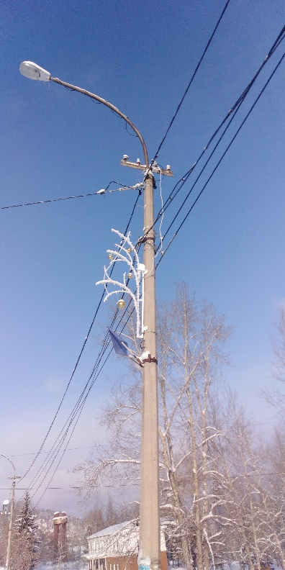
6 | Приобретение спортивных изделий (тренажеры, штанги (грифы олимпийские)), инвентаря, включая тренировочный (коньки, олимпийские диски, гантели, гири и т.д.) для МАУ «Оздоровительный комплекс» | 1 394,13369 | 185,47151 | ИП Шатов А.С. | 24 декабря 2018 года | 